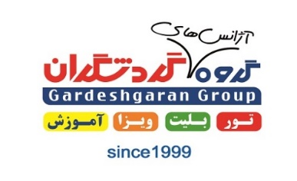

تور سه روزه شهر بهشت (رامسر) از شیراز
هتل | نوع اتاق | 3 شب و 4 روز | 6 شب و 7 روز
پارسیان آزادی | اتاق 2 و 3 تخته | 1.590.000 | 2.020.000

- بلیت رفت و برگشت هواپیما
- ترانسفر رفت و برگشت
- اقامت همراه با صبحانه در هتل لوکس و تاریخی پارسیان رامسر
- بازدید از جاذبه های دیدنی :
- قلعه تاریخی مارکوه بر فراز دریای خزر ( مسیر جنگلی )
- دریاچه رویایی و خیال انگیز قو ( در میان مه و دامنه کوه )
- آبشار و ییلاق جواهر ده همراه با صرف غذای محلی
- ساحل طلایی
- بازدید از کاخ مرمر و موزه عاج
- استخر و چشمه آگرم معدنی

۱- پرواز های رشت روزهای شنبه، سه شنبه و پنجشنبه (ساعت رفت 09:40، ساعت برگشت 11:45) و جمعه ها (ساعت رفت 07:30، ساعت برگشت 09:35) می باشد.
۲- مبالغ فوق با نرخ بلیت 442200 تومان برای بزرگسال محاسبه شده است، در صورت هرگونه تغییر نرخ پرواز در نرخ های فوق اعمال می گردد.
۳- نرخ بلیت برای نوزاد ( ۰تا ۲ سال) 57000 می باشد.
۴- نرخ بلیت برای کودک (۲ تا 12 سال) 228200 می باشد.
۵-نرخ هتل برای کودکان تا 3 سال رایگان و از 3 تا 8 سال نیم بها می باشد.
۶-نرخ های فوق به تومان می باشد.

